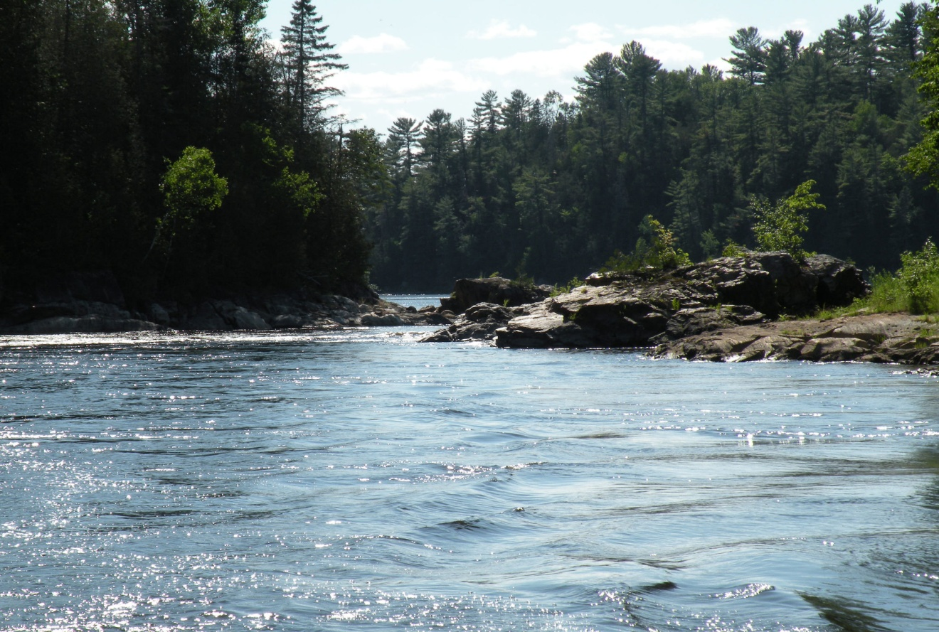

Aujourd’hui je pars seule pour un long voyage.
Je vais rejoindre les personnes qui m’aimaient et
peu importe où je serai j’y attendrai celles que j’aime.
Ne vous pressez pas, vivez intensément car la vie est si belle.
Ne soyez pas trop triste car la mienne fut merveilleuse
grâce à vous tous qui m’avez apporté tant de bonheur.
Je serai à jamais près de vous et n’hésitez pas à me parler,
si vous avez besoin de moi je ne serai jamais loin…
juste de l’autre côté du chemin.

